BÁO CÁO THỰC HÀNH LAB 1  
LẬP TRÌNH HƯỚNG ĐỐI TƯỢNG

# The Very First Java Programs

## *2.2.1* Write, compile the first Java application:

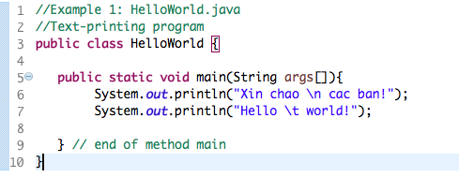

*Kết quả*

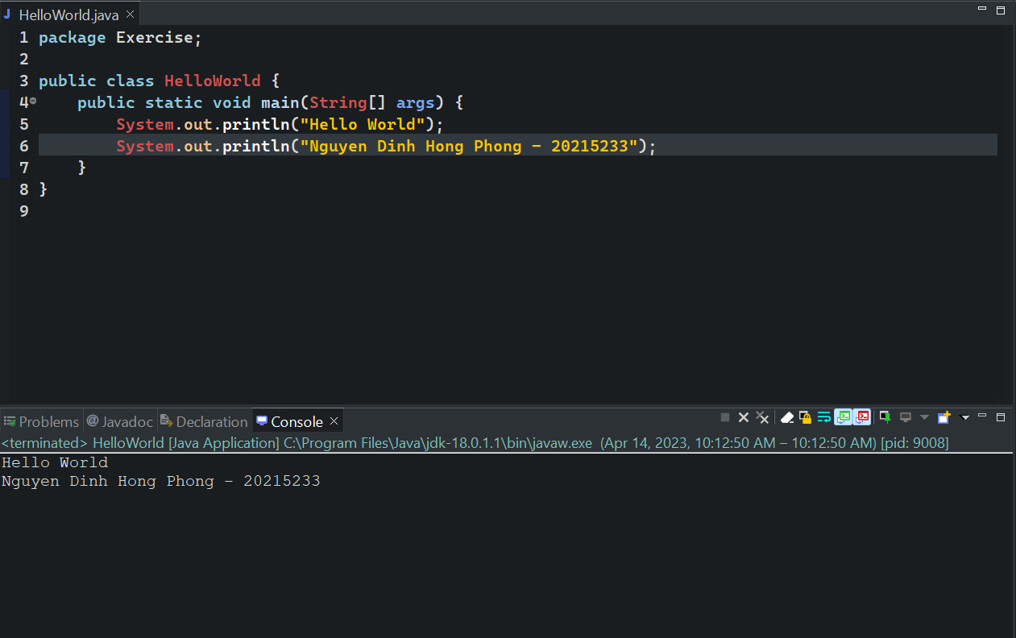

## 2.2.2 Write, compile the first dialog Java program

### Screen Shot 2019-02-12 at 12

### 

## 2.2.3 Write, compile the first input dialog Java application

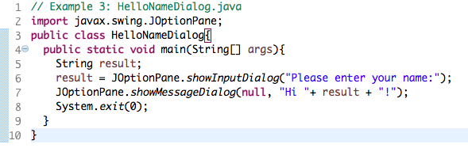

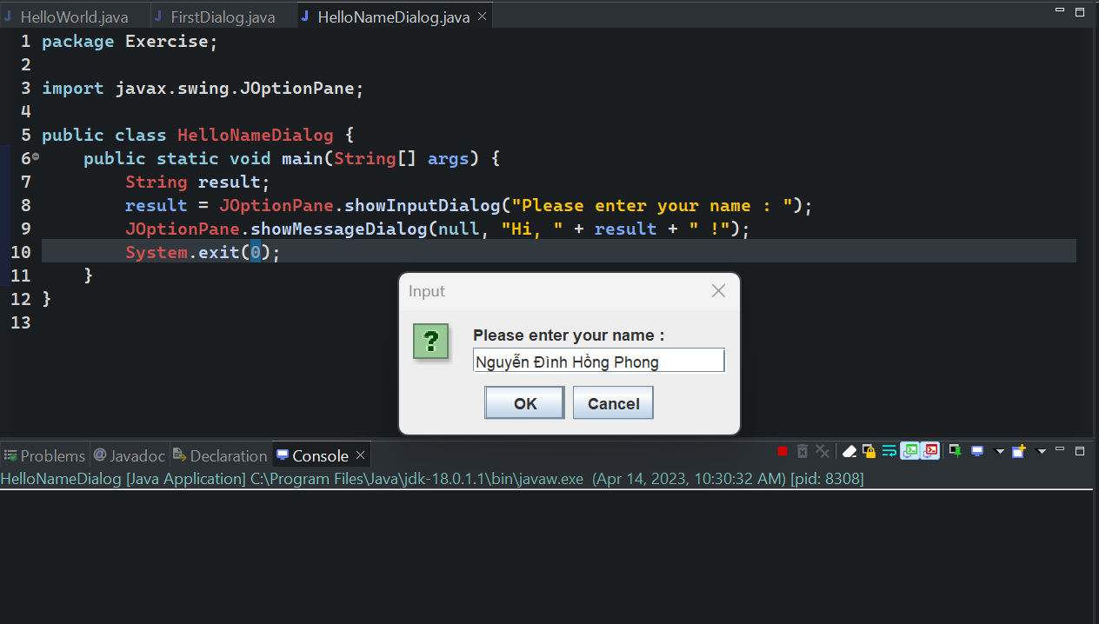

## 2.2.4 Write, compile, and run the following example:

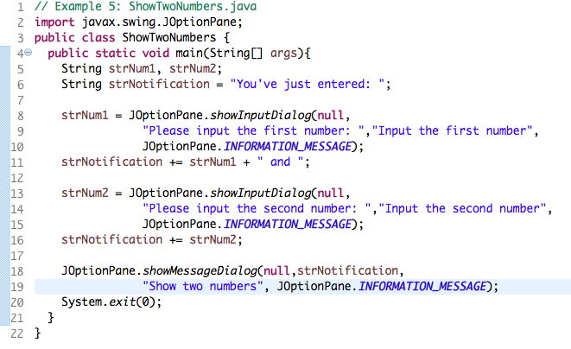

## 2.2.5 Write a program to calculate sum, difference, product, and quotient of 2 double numbers which are entered by users.

**Notes**

* To convert from String to double, you can use

**double num1 = Double.parseDouble(strNum1)**

* Check the divisor of the division

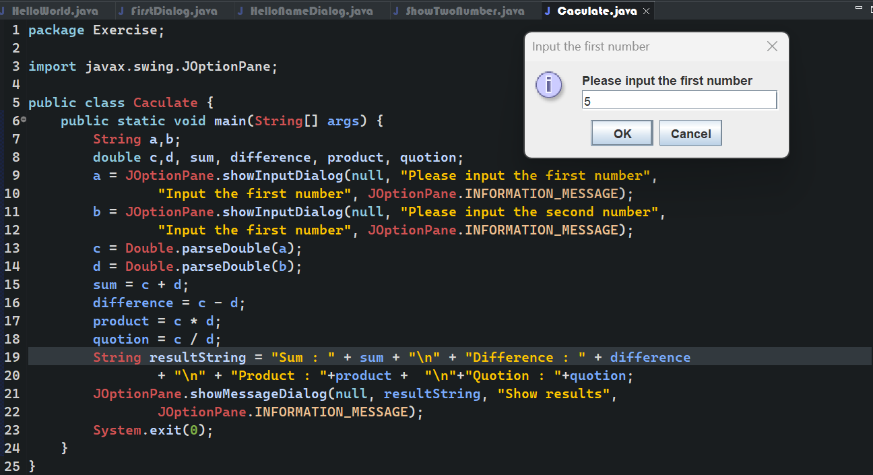

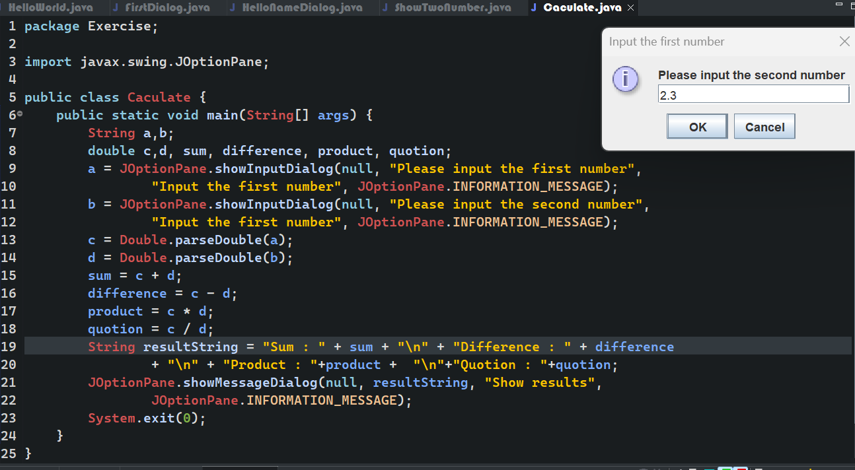

2.2.6 Write a program to calculate sum, difference, product, and quotient of 2 double numbers which are entered by users.

**Notes**

* To convert from String to double, you can use

**double num1 = Double.parseDouble(strNum1)**

* Check the divisor of the division





2.2.7 Write a program to solve: The first-degree equation (linear equation) with one variable, The system of first-degree equations (linear system) with two variables, The second-degree equation with one variableẢnh có chứa văn bản

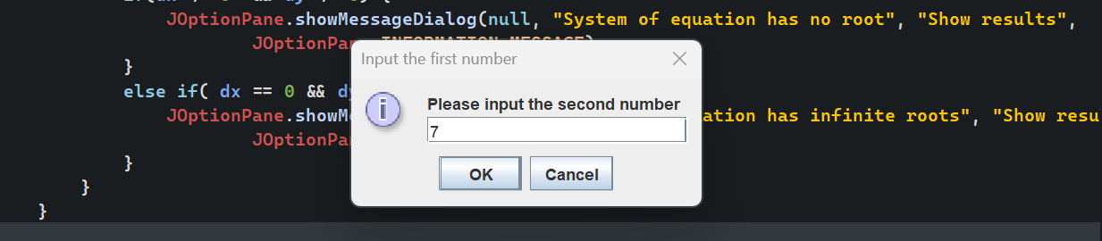

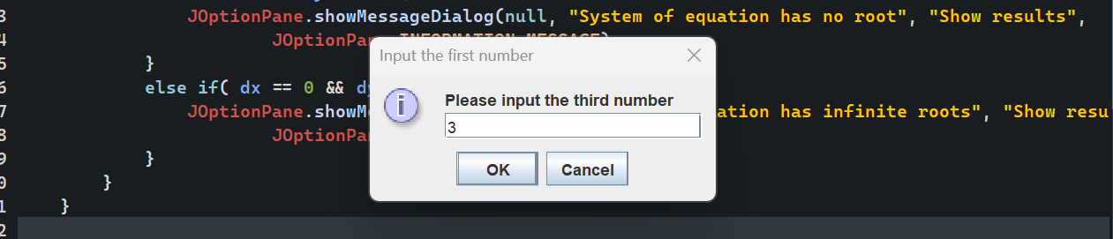

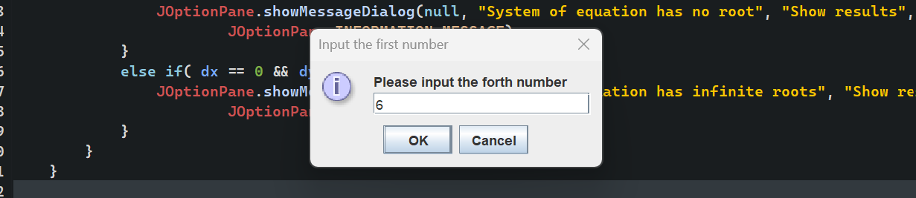

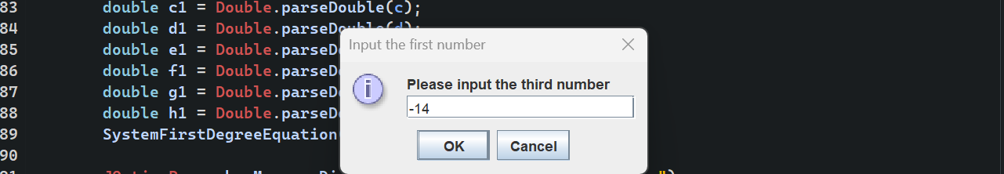

6.1 Write, compile and run the ChoosingOption program:

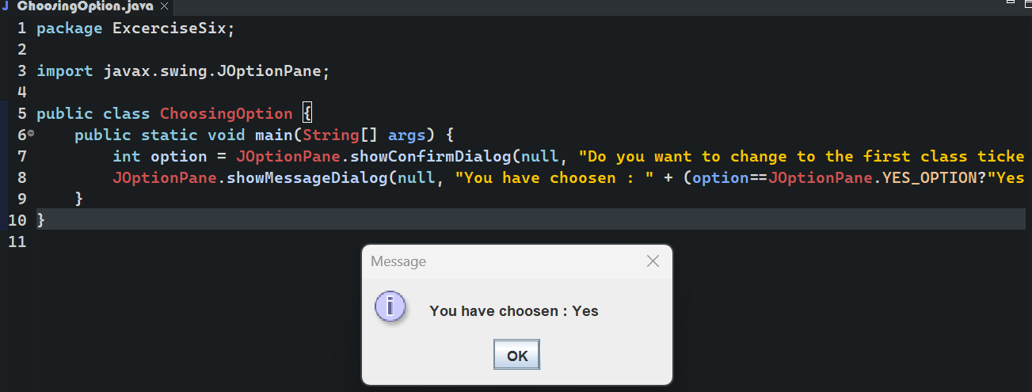

6.2 Write, compile and run the ChoosingOption program:

6.3 Write a program to display a triangle with a height of n stars (*), n is entered by users.

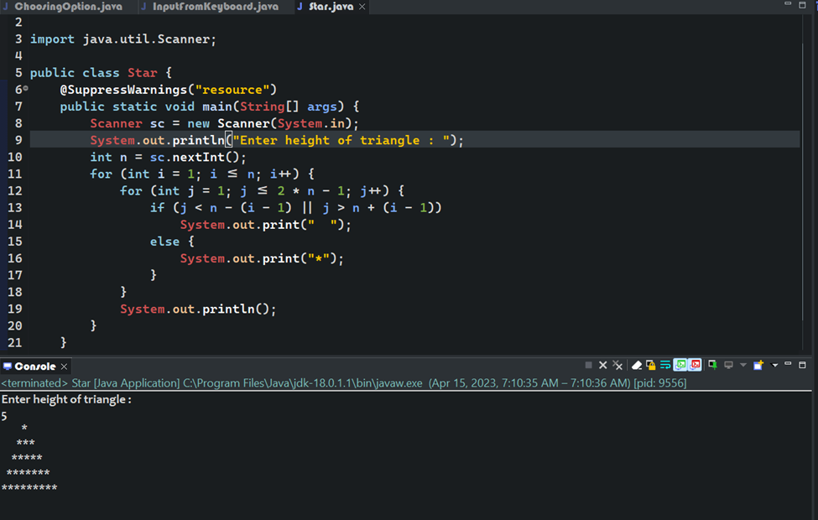

6.4 Write a program to display the number of days of a month, which is entered by users (both month and year). If it is an invalid month/year, ask the user to enter again.users.

6.5 Write a Java program to sort a numeric array, and calculate the sum and average value of array elements.

6.6 Write a Java program to add two matrices of the same size..

